Создали 3 таблицы в базе данных

Первая (card_bd) имеет столбцы:

* Card_id (fk)
* Date_of_issue
* Cvv

Вторая (bank_bd) имеет столбцы:

* Card_id (pk)
* Balance
* Password
* Owner_id (fk)

Третья (user_bd) имеет столбцы:

* User_id (pk)
* Name
* Surname

Создали 3 класса

* Card
* User
* Cash_machine

**Card**

Метод init

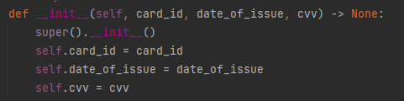

В этом методе мы заполняем все поля класса (card_id, date_of_issue, cvv)

Метод execute_read_query:

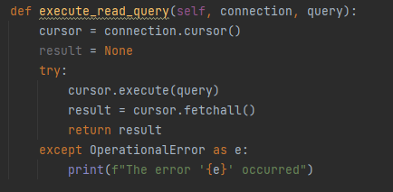

В этом методе мы делаем запрос к БД на чтение данных

Метод get_balance:



Этот метод возвращает баланс данной карты (делает запрос к БД, и берет определенный столбец)

**User**

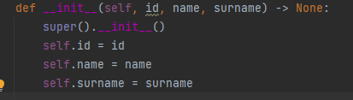

Имеет только метод init, в котором мы заполняем поля класса

**Cash_machine**

Класс со всем логическим функционалом

Метод init

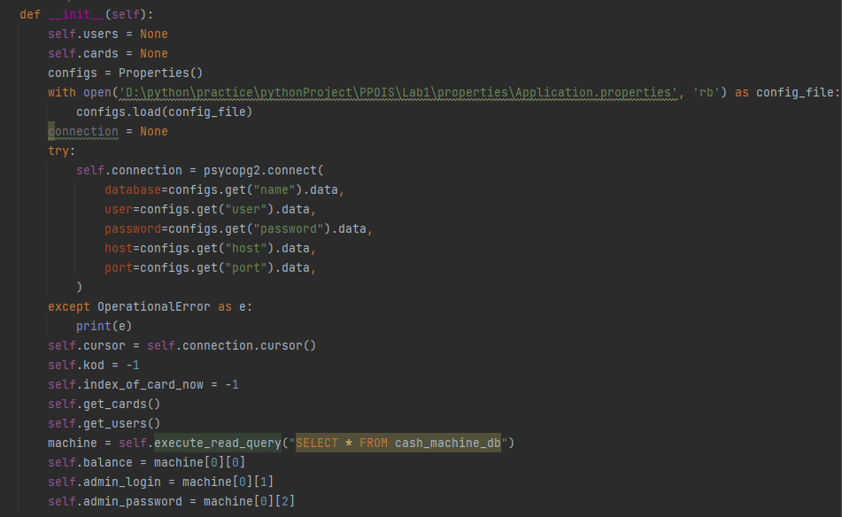

Заполняет все поля класса и подключает банкомат к БД, берет свойства из файла.

Метод get_cards:

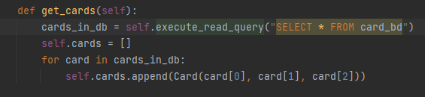

Получаем информацию о всех картах из БД

Метод get_users:

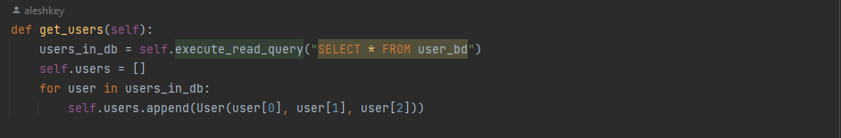

Получаем информацию о всех пользователях из БД

Метод print_menu:

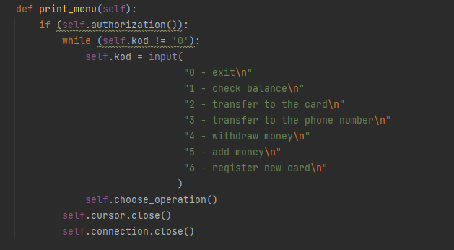

Выводит на экран все возможные операции

Метод authorization:

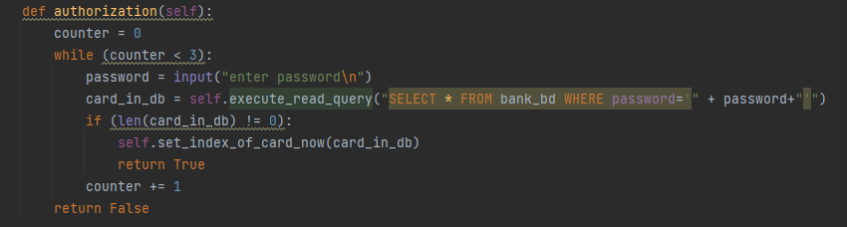

Проверяет есть ли карта в БД с таким паролем

Метод set_index_of_card_now:

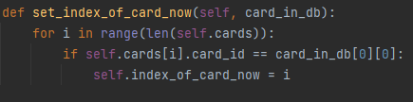

Определяет с какой именно карточкой мы сейчас работаем

Метод get_bank_info_in_db_by_card_id:



Возвращает информацию о карте из БД

Метод choose_operation:

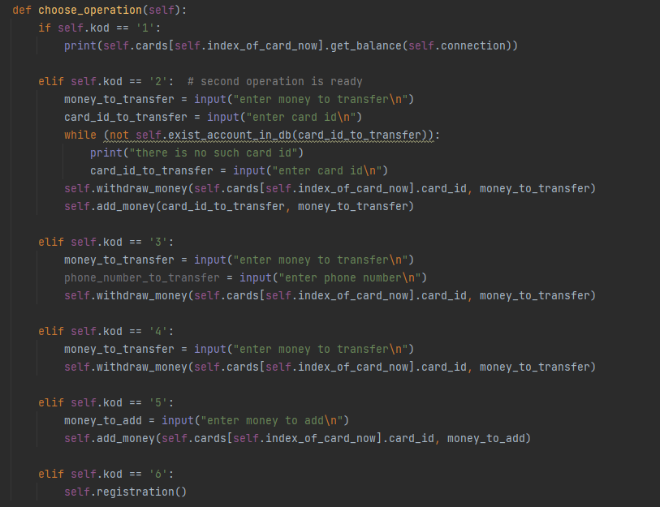

Запускает выбранную пользователем операцию

Метод save_to_bank:

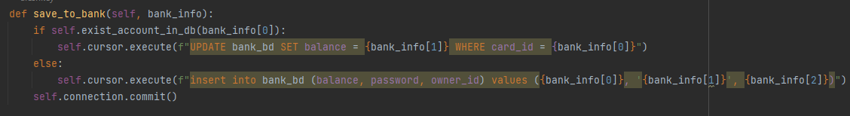

Сохраняет информацию в БД

Метод withdraw_money:

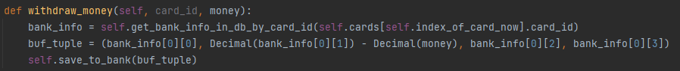

Уменьшает баланс карты

Метод add_money:

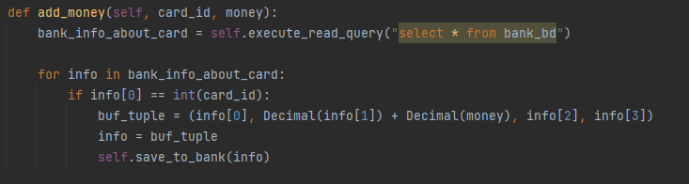

Увеличивает баланс карты

Метод exist_in_users

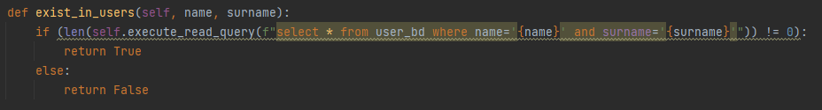

Проверяет наличие данного пользователя в БД

Метод registration

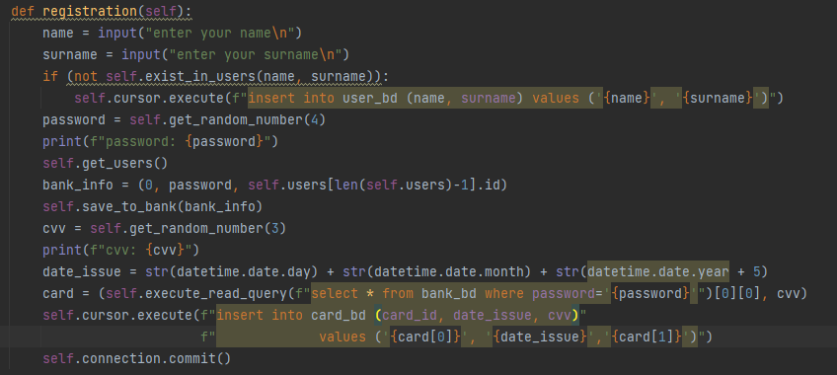

Регистрирует нового пользователя и добавляет его в БД

Метод get_random_number

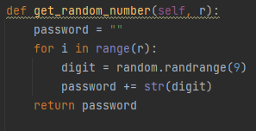

Генерирует рандомное число заданной длинны